****

**智慧文旅**

**沃蜀行**

作品设计和开发文档

目录

[一、 作品设计理念 3](#_Toc54104671)

[1.1主题 3](#_Toc54104672)

[1.2设计思路 3](#_Toc54104673)

[1.3作品现实意义 3](#_Toc54104674)

[二、技术创新概述 3](#_Toc54104675)

[2.1技术创新 3](#_Toc54104676)

[2.2应用创新 3](#_Toc54104677)

[三、作品可行性分析 3](#_Toc54104678)

[3.1市场分析 3](#_Toc54104679)

[3.2项目swot分析 4](#_Toc54104680)

[3.2.1在项目上的优势 4](#_Toc54104681)

[3.2.2在项目上的劣势 4](#_Toc54104682)

[3.2.3 项目的机会 4](#_Toc54104683)

[3.2.4项目的威胁 4](#_Toc54104684)

[3.3技术可行性分析 4](#_Toc54104685)

[四、目标群体 5](#_Toc54104686)

[五、作品功能与原型设计](#_Toc54104687) 6

[5.1作品功能](#_Toc54104688) 6

[5.2软件原型设计](#_Toc54104689) 6

[六、作品实现及特色分析 2](#_Toc54104690)0

[6.1作品实现 2](#_Toc54104691)1

[6.2特色分析 2](#_Toc54104692)1

[七、用户手册 2](#_Toc54104693)1

[7.1编写目的 2](#_Toc54104694)2

[7.2项目简介 2](#_Toc54104695)2

[7.3运行环境 2](#_Toc54104696)3

[7.3.1软件环境 2](#_Toc54104697)3

[7.3.2硬件环境 2](#_Toc54104698)3

[7.4使用说明 2](#_Toc54104699)3

[7.4.1功能简介 5](#_Toc54104700)

# 作品设计理念

## 1.1主题

沃蜀行以“天府三九大，安逸走四川”为核心。

沃代表着四川的沃野千里，蜀代表着四川，行代表着自由、享受的在四川旅行

其中“三九大”分别指的是三星堆，九寨沟，大熊猫，其分别代表了，川蜀文化的厚重底蕴、四川瑰丽的自然风光以及国之瑰宝的培育基地。

1.2设计思路

为了更好的表现出“天府三九大、安逸走四川”的主题理念和四川丰富多彩的文化，在搜集了四川著名文化以及景区特色后，为求身临其境，引人入深的感受，采用3d展示为主要表现方式，来展示四川的文化底蕴。

## 1.3作品现实意义

本软件旨在加深人们对四川文化的了解为目的，让用户能够从各个方面，全方位、近距离的感受四川的美丽，吸引更多的人们来四川了解、体验川蜀的厚重文化底蕴。使得游客能够快乐享受川蜀的智慧文旅之行,并通过免费邀请用户来亲自体验川蜀文化与景区来促进人们对四川的喜爱。

# 二、技术创新概述

## 2.1技术创新

为了本应用采用3d技术来开发，让用户能够零距离的感受四川。在展示川蜀文化时利用全景虚拟技术营造沉浸式真实的旅游体验，收集了众多的四川特色文化，并通过3d技术加以展示，更加突出川蜀文化的魅力。

定期举办活动免费邀请用户亲自参与体验四川文化特色，也可用积分免费兑换，积分可通过参加活动，发布视频、文章来获得，通过优质的视频、文章继续吸引更多的用户参与其中，保证良性循环时又促进了用户对四川文化的特色。

## 2.2应用创新

在文化旅游概念深入整个大环境的背景下，旅游成为了越来越多人闲暇时的首选，当想要去四川感受川蜀特色时，却对其一无所知，不知从何开始了解。本软件为用户对四川的认识带来实质性的提升。对智慧文旅的主题理解更趋于表面。

本应用便是以提升旅游质量为核心，营造文化特色的基础上，让更多的用户了解四川，全方面加深对四川著名的文化的认识。

本应用提升旅游质量的突破口在于虚拟现实与川蜀文化的有机结合，利用全景虚拟技术突出四川文化的特色，让用户身临其境的感受其魅力，让用户能够零距离的感受四川，利用全景虚拟技术营造沉浸式真实的旅游体验，收集了众多的四川特色文化，并通过3d技术加以展示，更加突出川蜀文化的魅力。

定期举办活动免费邀请用户亲自参与体验四川文化特色，也可用积分免费兑换，积分可通过参加活动，发布视频、文章来获得，通过优质的视频、文章继续吸引更多的用户参与其中，保证良性循环时又促进了用户对四川文化的特色。

# 三、作品可行性分析

## 3.1市场分析

### 3.1.1行业分析

#### 3.1.1.1宏观环境分析

政治因素：

2015年1月12日，国家旅游局下达《关于促进智慧旅游发展的指导意见》。2015年8月11日，国务院办公厅下达文件提出旅游基础设施提升、消费多样化等计划。在产业需求转型、生态需求改善、文化软实力需求提升的大背景下，智慧、文化、生态这三个名词和旅游融合后被赋予了新的意义。旨在为旅游产业开发出丰富的人文内涵、更加生态友好的智慧应用、帮助景区解决痛点并开拓发展思路，从而提升产业价值。

2019年4月15日上午，四川省文化和旅游厅召开新闻发布会，宣布四川省文化和旅游新版宣传口号，新口号为“天府三九大，安逸走四川”，会上还发布了四川文化旅游新版logo。

经济因素：

受疫情影响，全球景区游客数量骤减，目前疫情方面稳定，旅游经济正在逐步复苏。当前情况下，如何吸引游客是目前的重点。

社会因素：

目前大部分国人对于旅游都有不低的兴趣，并且国民整体的教育水平较高，对于旅游不仅仅在意景区的风景也对其所存在的文化底蕴有较大的兴趣。

技术因素：

目前旅游方面的大数据技术应用已经较为成熟，人工智能，深度学习方面的应用较少。

#### 3.1.1.2行业预测

目前旅游趋向于运用新一代信息网络技术和装备，新建文化旅游基础设施，对特色文化传播方式进行改变。通过智慧系统充分准确及时感知和使用各类旅游信息，从而实现旅游服务、旅游管理、旅游营销、旅游体验的智能化，促进文化旅游业态向综合性和融合型转型提升。在信息化时代，旅游者对于旅游体验和旅游信息服务的要求逐步提高，这也是智慧旅游发展的内在需求。

## 3.2项目swot分析

### 3.2.1在项目上的优势

（1） 政策优势

在2015年，当时的国家旅游局就印发《关于促进智慧旅游发展的指导意见》。《意见》指出我国智慧旅游产业面临发展机遇，同时也指出“到2020年， 我国智慧旅游服务能力明显提升，智慧管理能力持续增强，大数据挖掘和智慧营销能力明显提高，移动电子商务、旅游大数据系统分析、人工智能技术等在旅游业应 用更加广泛，培育若干实力雄厚的以智慧旅游为主营业务的企业，形成系统化的智慧旅游价值链网络”。其中提出，到2020年，推动全国所有5A、4A级景区 实现免费WIFI、智能导游、电子讲解、在线预订、信息推送等功能全覆盖。  
2019年4月15日上午，四川省文化和旅游厅召开新闻发布会，宣布四川省文化和旅游新版宣传口号，新口号为“天府三九大，安逸走四川”。

（2） 产品优势

目前市面上很少有相关软件主要注重于地区文化的传播和景区特色的视觉效果展示，本应用建立在促使更多的人了解感受四川文化魅力的基础上，利用3d虚拟现实技术和vr全景图。把智慧文旅落到实处，既能传播地区文化，也能提高旅游质量，让用户能够享受到四川的瑰丽风光，让游客充分感受到四川的魅力。

（3） 市场优势

智慧文旅作为一个目前较为新颖的概念，有许多关于它的事物正在蓬勃发展，而其中我们也有许多尚未发掘的机会，许多人都着重于整体景区的管控等宏观的角度去研究智慧文旅，而我们这是从另一种角度，去看待。  
我们为游客提供清晰的景区3D模型，让游客充分感受到四川景区的魅力，并且我们在APP中设立了文化模块，让游客更为近距离接触四川文化，感受川蜀魅力。  
本款软件迎合智慧文旅方向，并承载着向游客传播四川魅力的社会责任，商业化运营前景宽广。我们借助应用将文化、景区特色融入到虚拟现实的互动中，让游客不仅从本应用中感受到川蜀文化的魅力，也从中学会了不少的文化知识。本款软件迎合智慧文旅建设大方向、文化旅游大共识、并承载着一定社会责任，运营前景十分广阔。

### 3.2.2在项目上的劣势

沃蜀行具有较强优势的同时，也不可避免的存在一些劣势：

一些人天生就会对3d的事物产生晕眩感，自然我们也将损失这部分用户。沃蜀行属于旅游出行市场中的较为新颖的产品，整体3D的设计，对于客户来说，还没有较多的概念，前期面对主流旅游软件有较大的压力，前期可能出现难以留住用户的现象。其次，3d技术的复杂性，在后期的开发与维护都颇具压力。

### 3.2.3 项目的机会

目前国内的智慧文旅市场还尚不完善，鉴于旅行APP有较多的发展方向，因此我们认为智慧文旅的市场规模将成正增长。  
当前社会环境下，中国市场上暂时还没有出现强有力3DAPP的竞争者，并且本APP满足了用户许多的需求。

### 3.2.4项目的威胁

首先存在部分游客对于3D不感兴趣或者晕3D，我们APP在其他部分与同类应用相比无明显特色，很难挽留这部分的用户。  
 其次我们应用在为用户提供便利旅游出行服务与其他软件相比无明显优势， 目前活动、视频板块也是处于刚刚建设的状态，相比其他已经运行多年，有足够经典案例的APP稍显不足。

## 3.3技术可行性分析

本应用对于手机硬件有一定的要求，但不是很高，APP中不少模块需要网络的支持。本应用以关联数据库的方式存储景区相关信息，并且建设视频专区，活动专区。  
我们将许多景区的信息以及景区背后的文化，都在APP中展现出来，充分感受四川的魅力。  
我们通过参加活动，发布视频等多种方式使用户获得积分，在用户累积积分达到一定程度之后，可以在我们商城兑换商品或参与定期举办的四川文化亲自体验活动。

# 四、目标群体

我们的目标群体是喜爱四川文化并想要深入了解文化特色的用户和热爱旅游但因条件限制不能实地旅游的人都可以使用我们的APP 。主要针对的人群是15-45岁之间的用户，他们对3d元素的接受度更高。并且我们APP提供多样的活动以及丰富的社区板块和视频板块，大大提高了我们挽留用户的能力。  
在当下的社会中，旅游对于许多人来说都是不可获取的娱乐活动，而我们APP以旅游为出发点，我们的潜在用户很多，并且所处地位有较大的市场。多个年龄阶段的群体都可以从我们APP中获得充分的享受。

# 五、作品功能与原型设计

软件实现平台：Android

屏幕分辨率：大于360X640

手机型号：支持Android4.0及以上的手机

沃蜀行APP软件的作品截图和界面说明见下图：

### 5.1主页

采用3d技术更加直观的展示四川特点，其中包含大熊吗、三星堆、峨眉山等四川特色文化及景点，让用户通过此页面即可大致感受到四川的魅力。

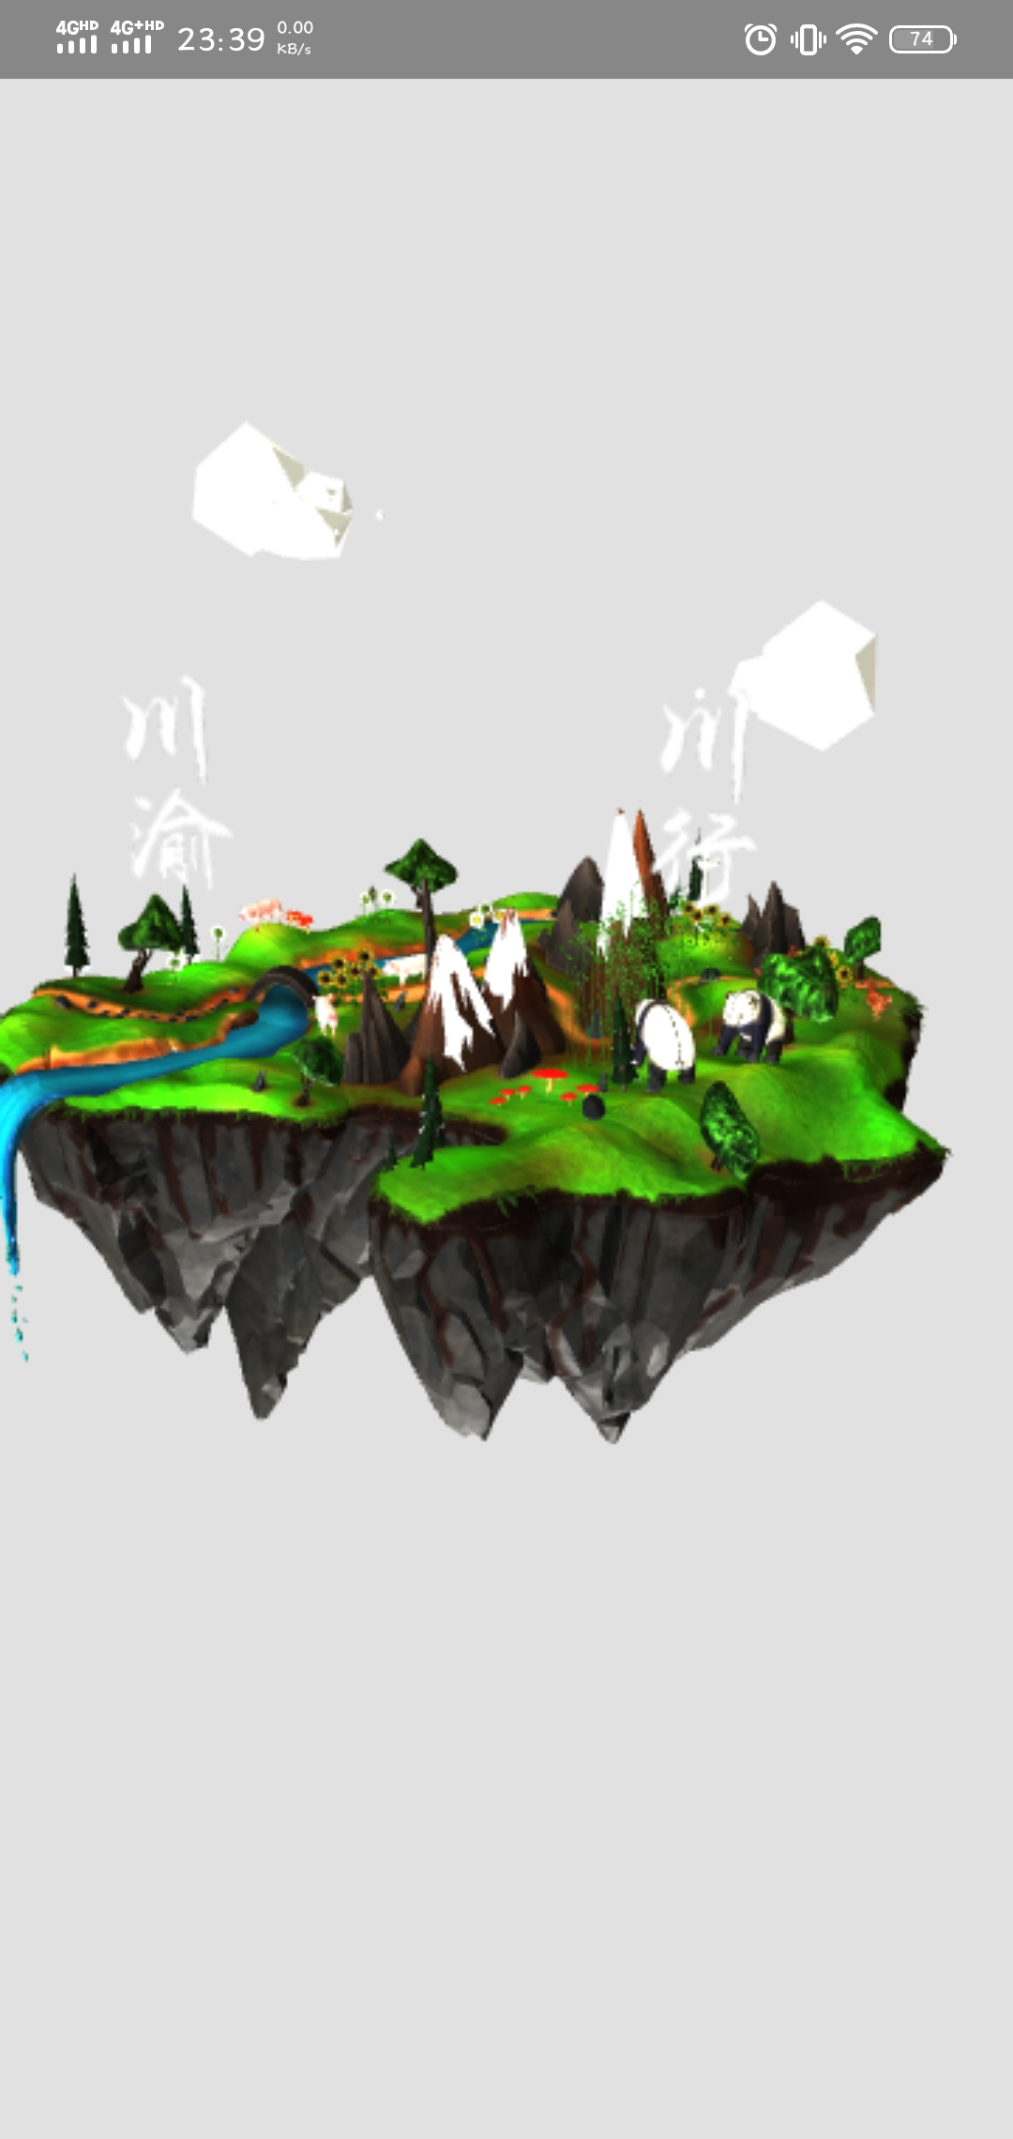

图5-1

#### 5.1.1加载页面

加载页面为等带其他页面加载时所展现的页面，加载页面简洁大方，加载时有大熊猫的奔跑动画，让用户了解四川的大熊猫文化。



图5-2

### 5.2 川行

通过主页选着川行页面后，便进入川行页面，此页面主要是展示四川的景点文化特色，此页面中为一个3d的正方体，表示我们将采用3d的技术展示景区。正方体每一面为一种景区，点击后将进入该页面的全景图展示。

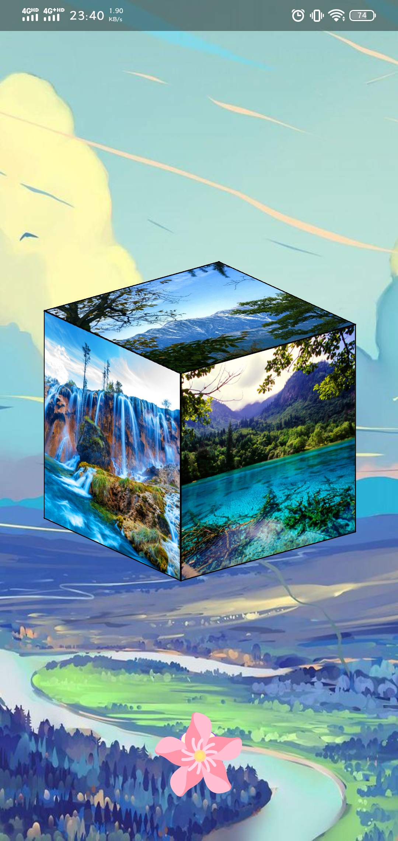

图5-3

#### 5.2.1景区的全景图展示

通过川行页面点击某一景区进入的景区全景图展示页面，可以通过手指上下滑动来360度全方位的浏览景区特色。

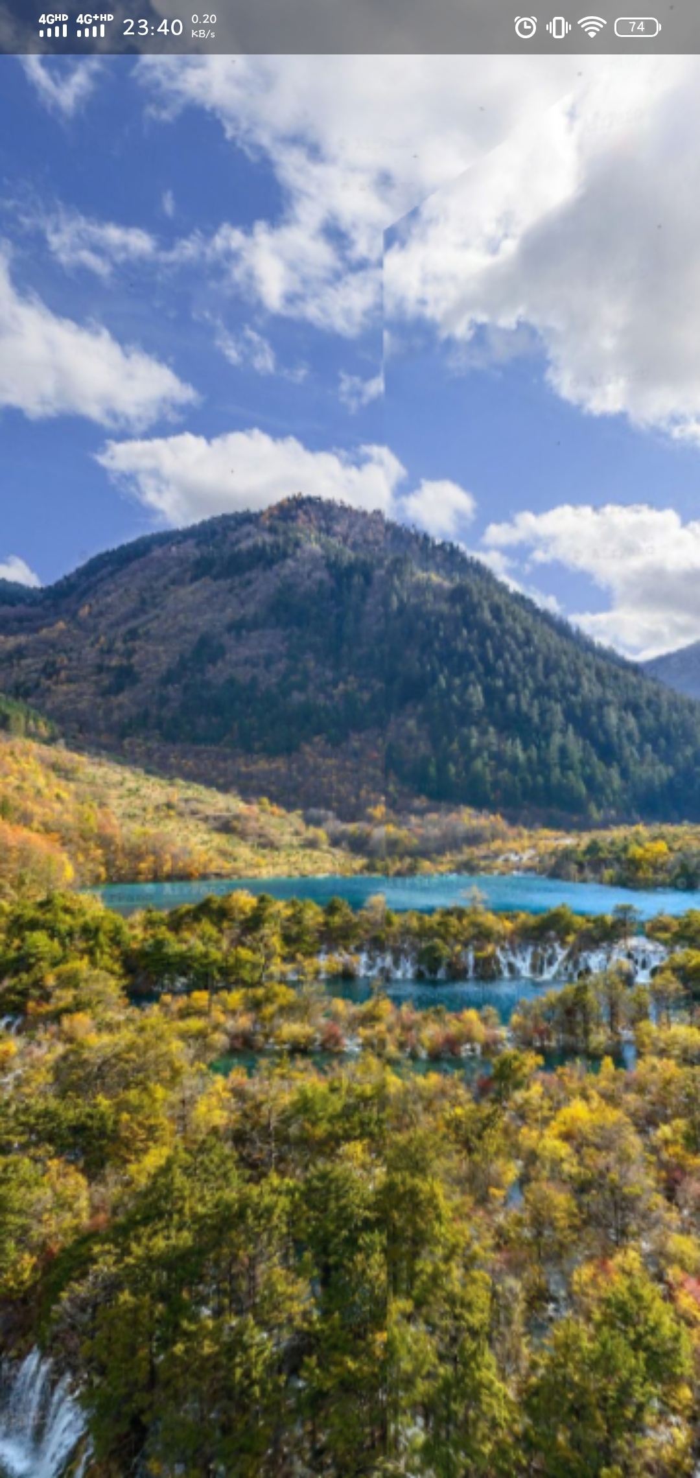

图5-4

### 5.3 川魂

采用3d轮播图的方式展现，使得川蜀的特色文化呼之欲出，让用户更加深刻的感受四川文化的魅力。点击图片进入此文化的详细页面介绍。

### Screenshot_20201027_234053

图5-5

#### 5.3.1文化详细介绍页

本页面可以看到四川文化的详细介绍页，每个专题的主题可以带入引人入盛的沉浸式体验感，让用户拥有更加想要认识四川文化的欲望。

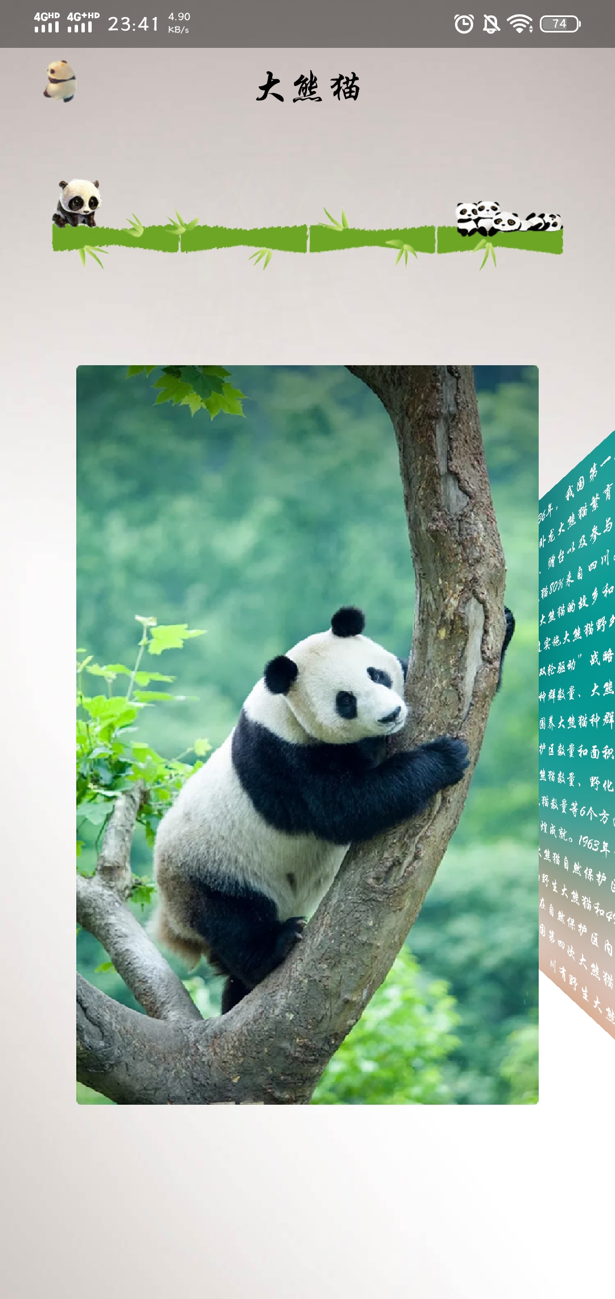

图5-6

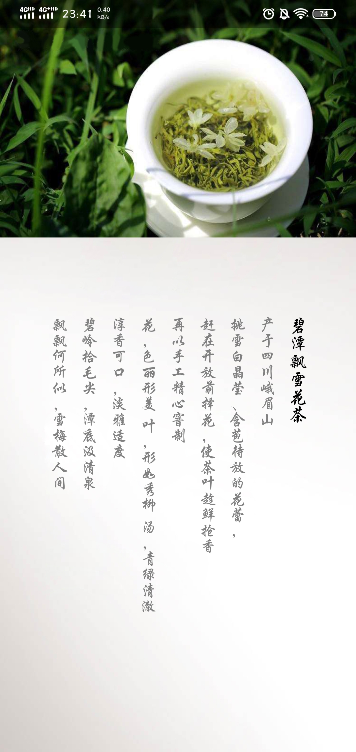

图5-7

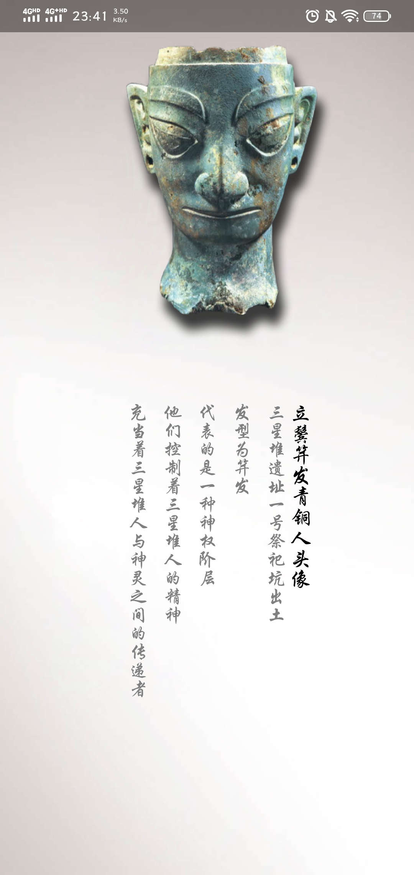

图5-8

### 5.4川味

在川味页面中，通过轮盘式布局增加与用户的交互感，同时让我们的川味主题更加的突出。

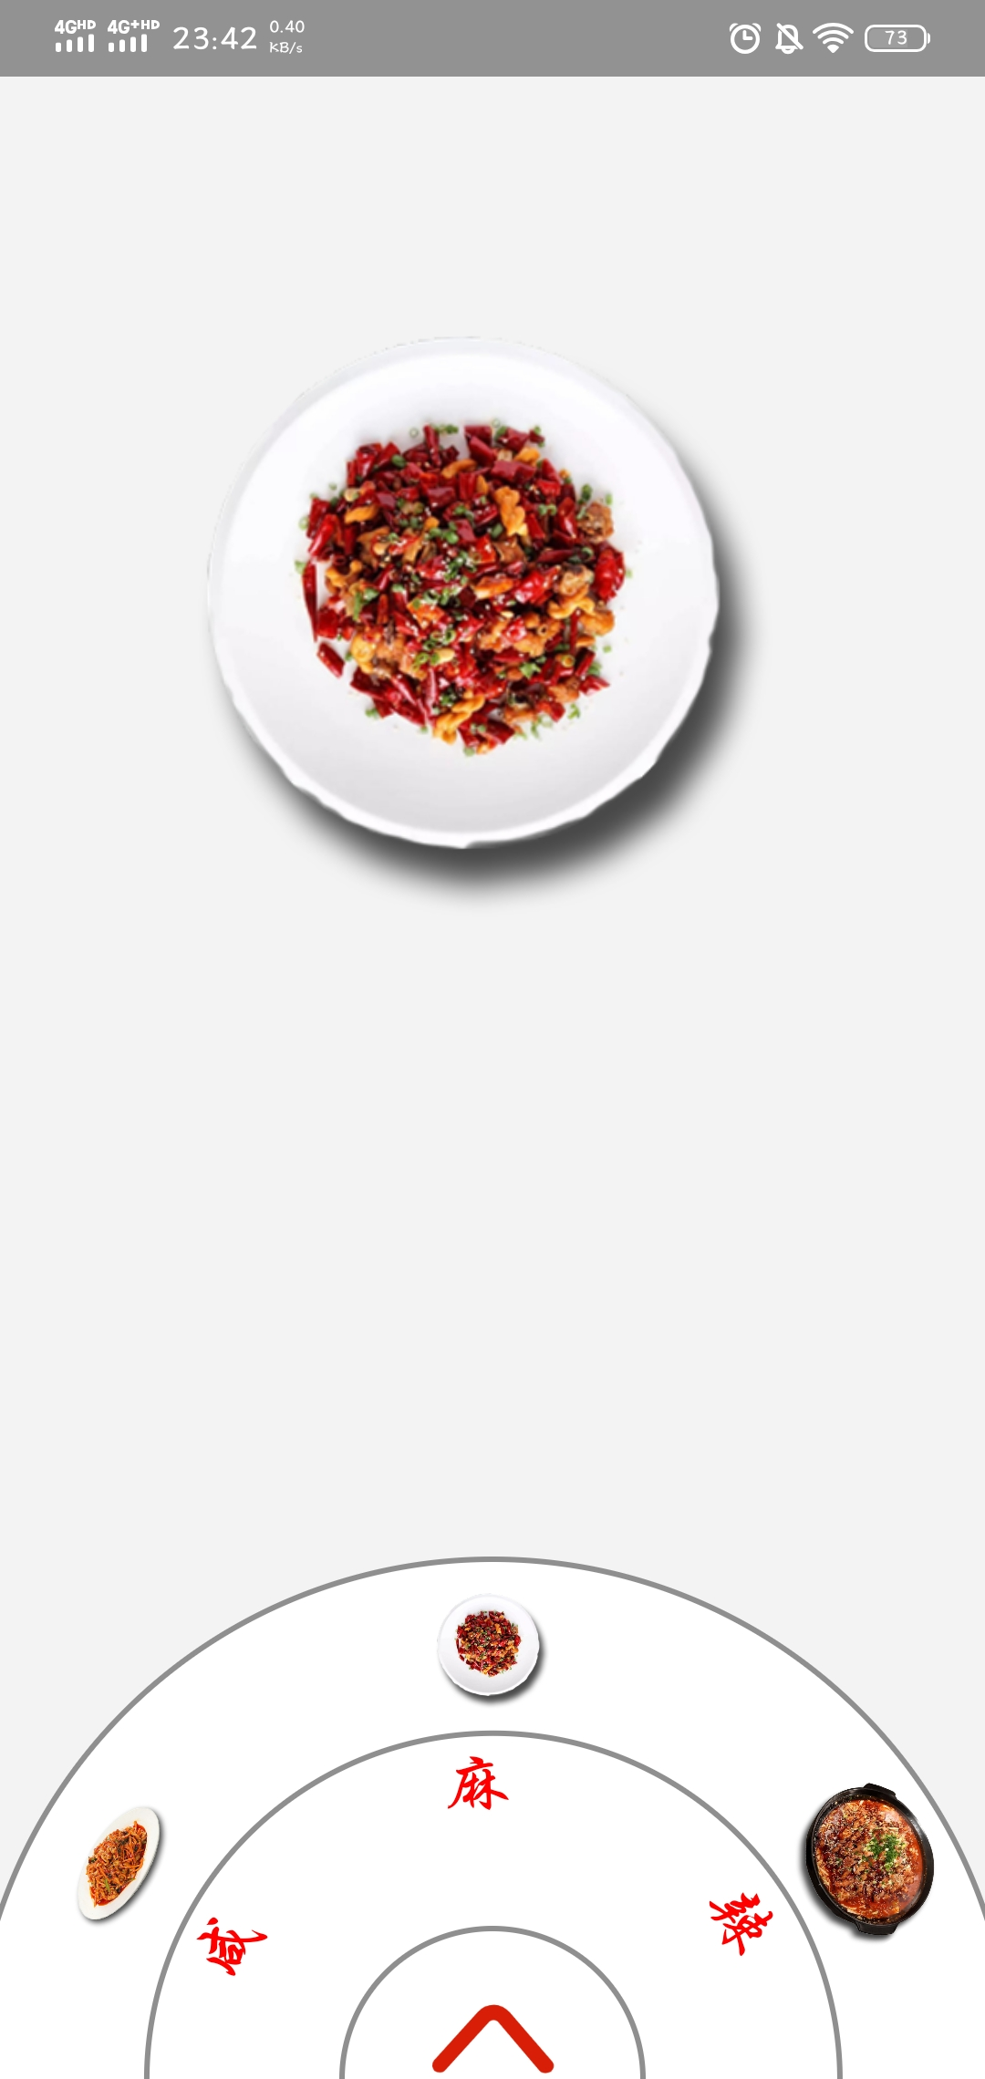

图5-9

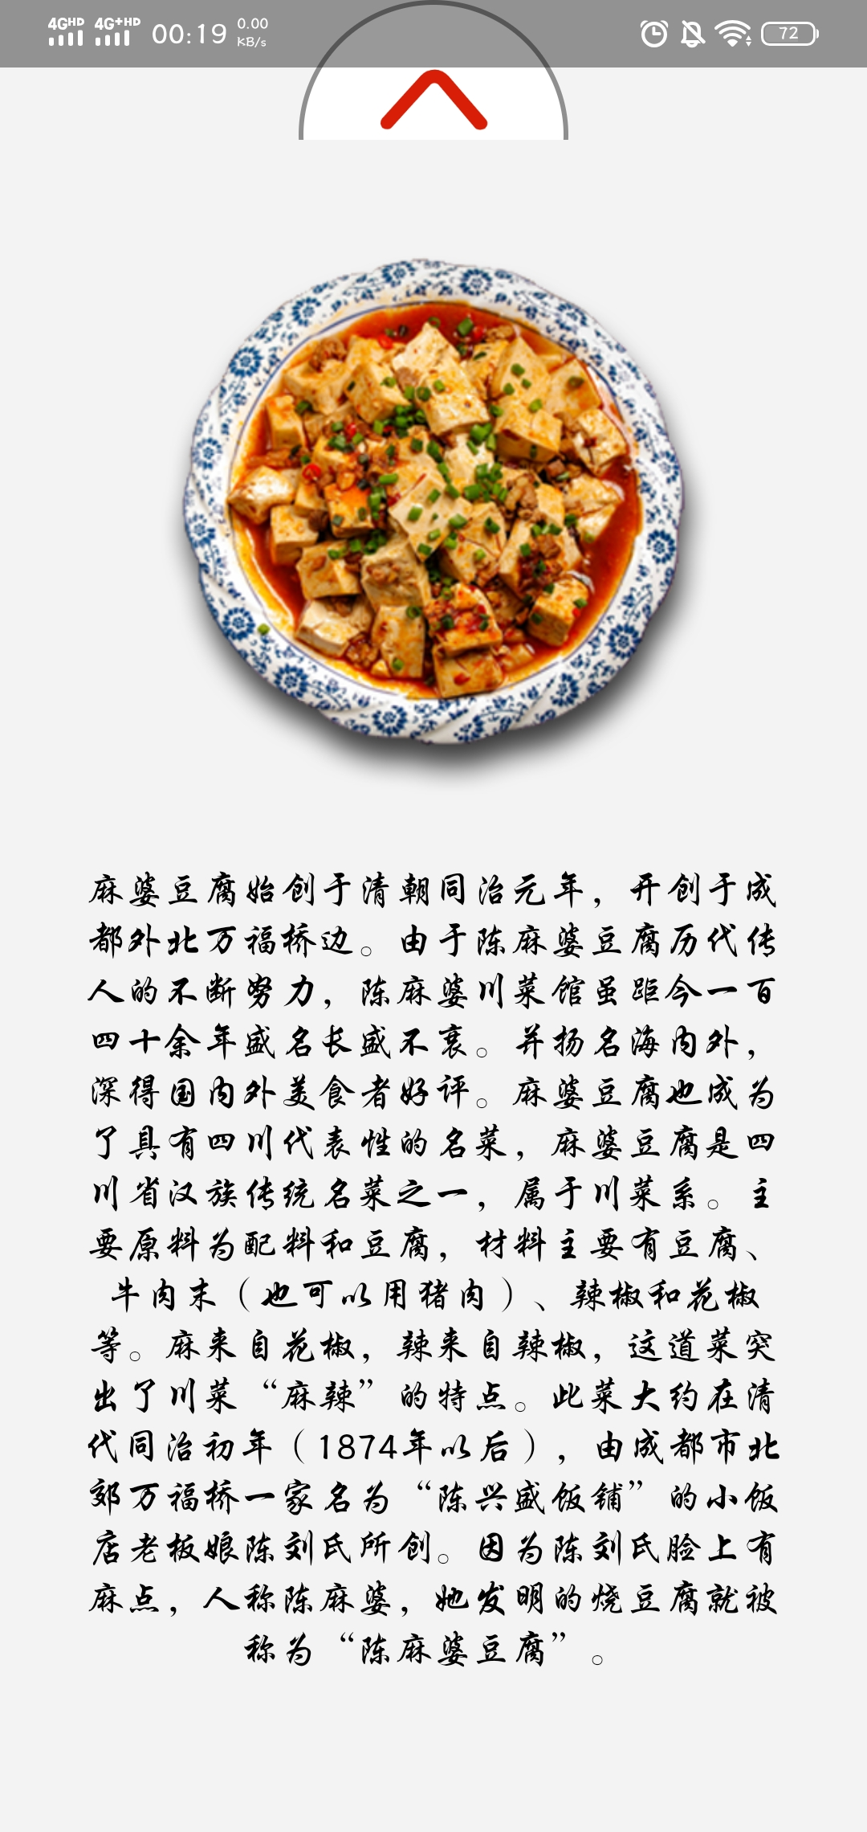

图5-10

### 5.5川渝

川渝界面包含了活动，推荐，关注和个人页面。在这里你可以选择自己想要参加的活动，观看自己喜欢的视频，发布自己对四川文化的体验感受，收获积分、从而可以兑换奖品和报名定期举办的川蜀文化亲自体验活动。

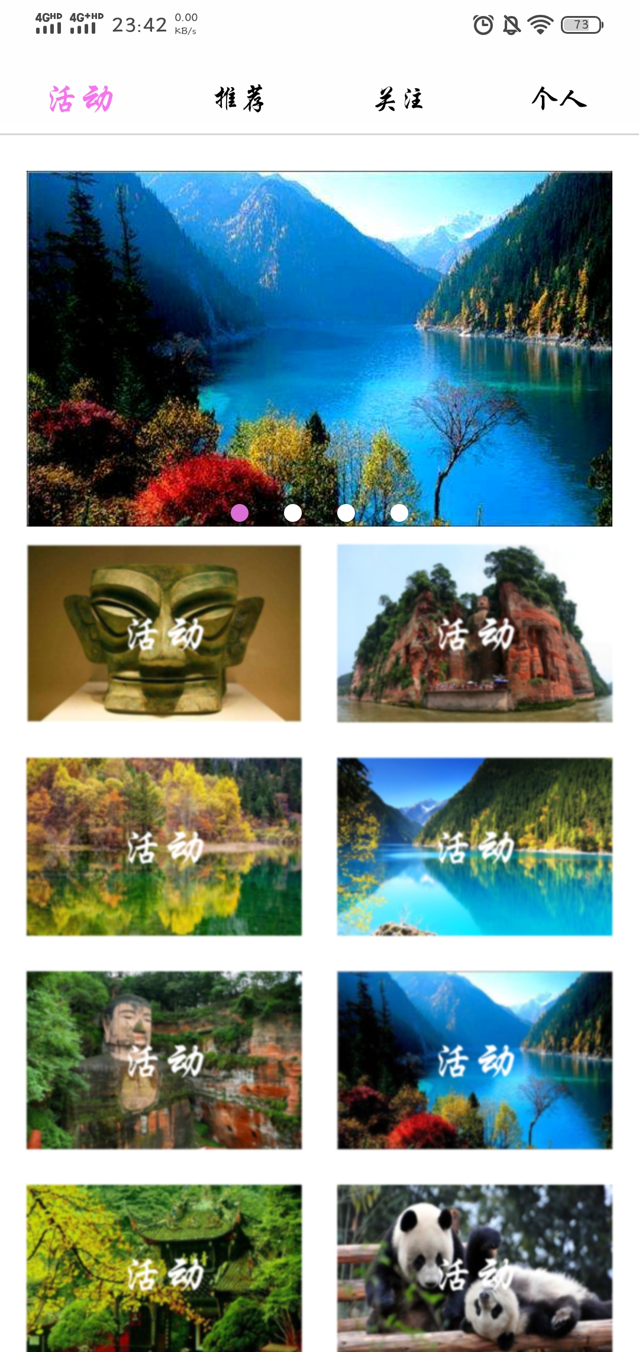

图5-11

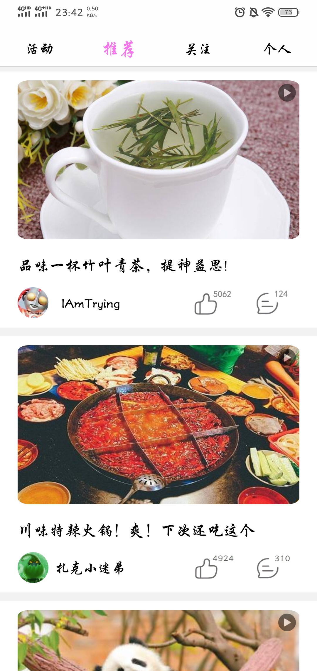

图5-12

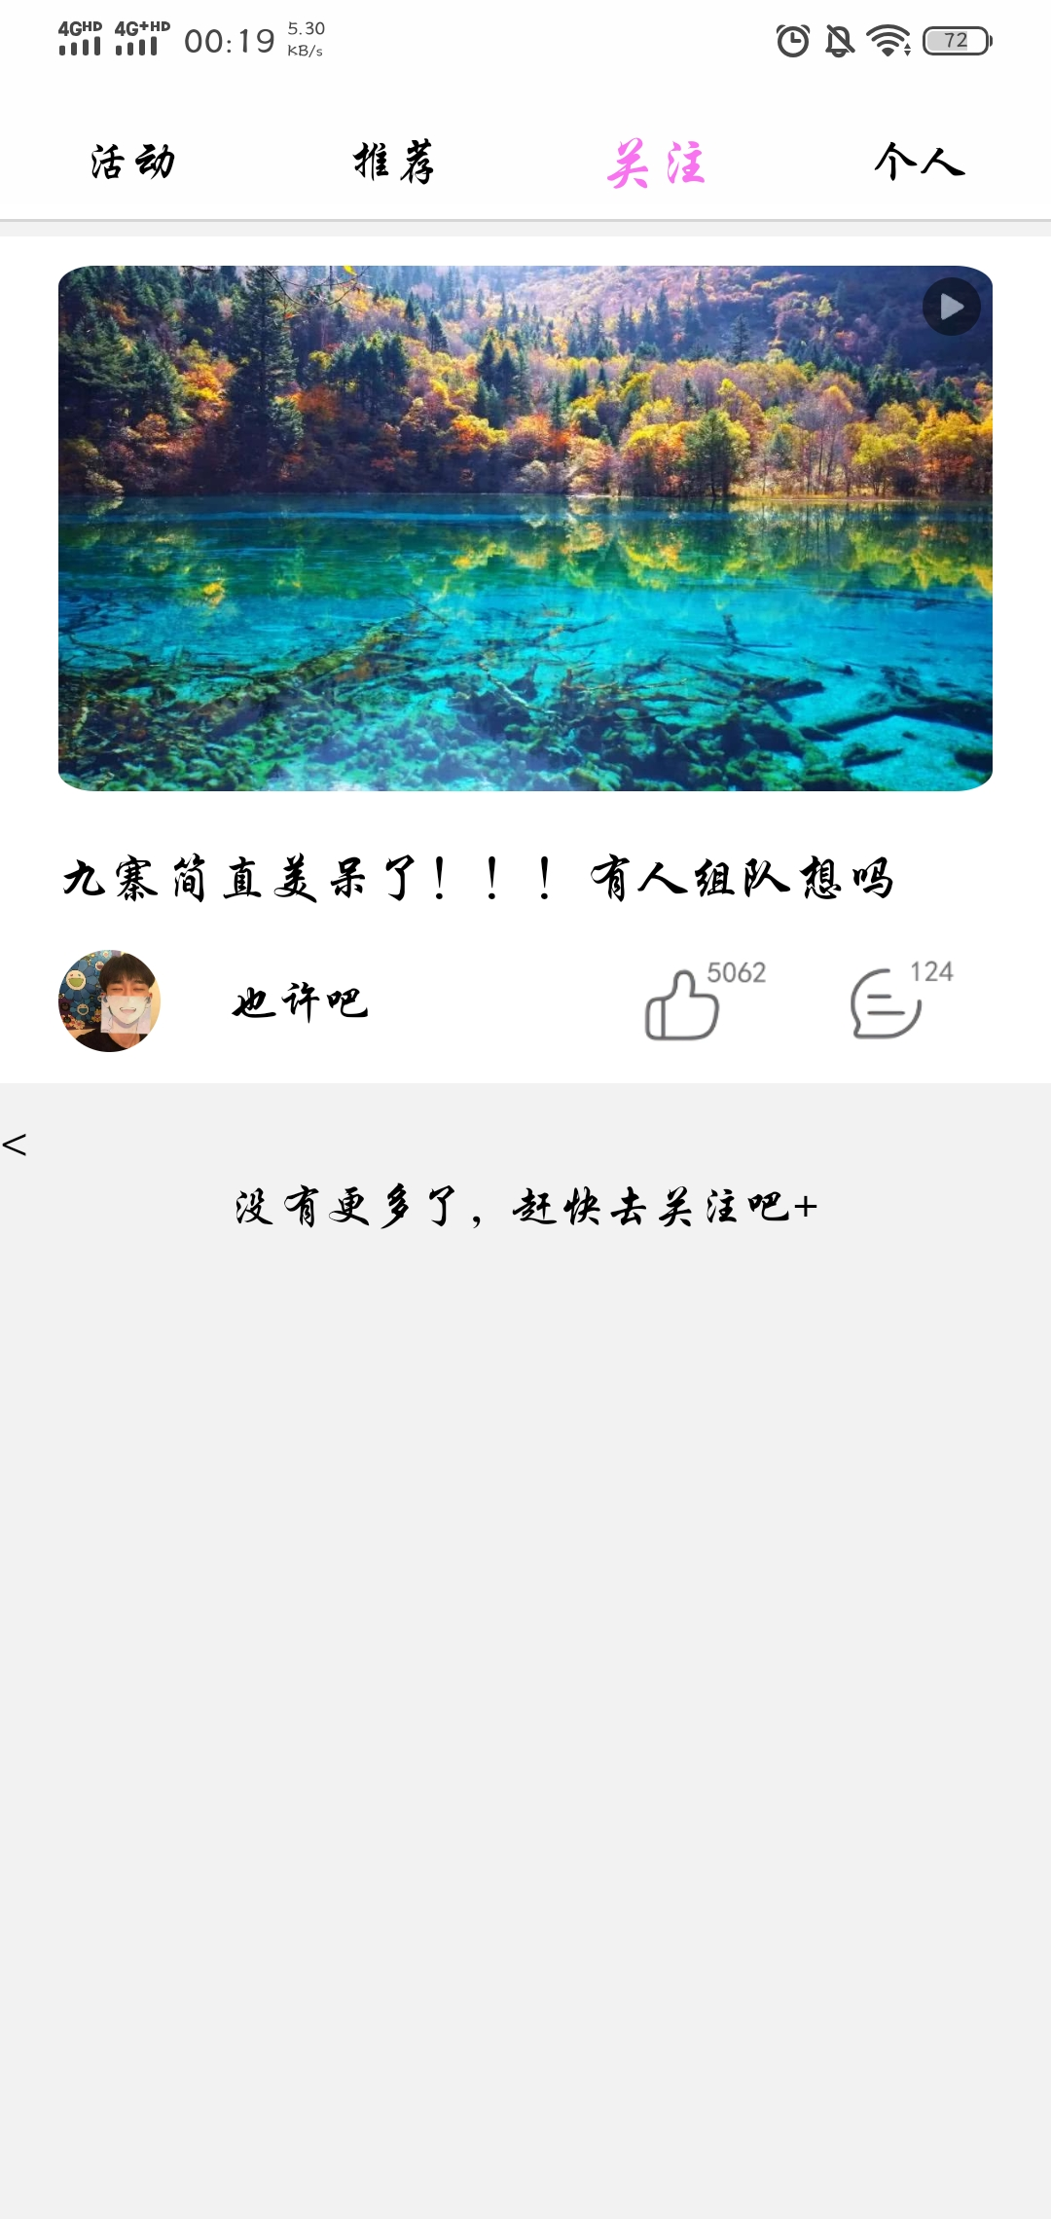

图5-13

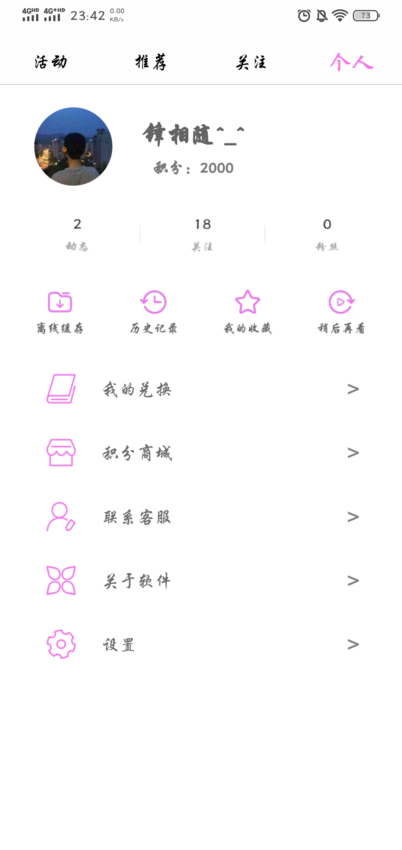

图5-14

# 六、作品实现及特色分析

## 6.1作品实现

### 6.1.1开发平台

本APP应用使用的开发平台是APICloud，APICloud是国内较早布局低代码开发的平台之一，其发布的低代码效率工具Plus Mode，为IT项目中每个角色提供专业工具，将需求分析、产品原型、UI设计、前端开发、后端开发紧密衔接，并基于行业大数据对前置环节进行复用，最终缩减大量重复性工作，有效提升30%-60% IT项目效率。

APICloud低代码开发平台的核心行业数据库可根据不同行业、不同功能、不同应用场景进行梳理；对于已上线的产品，Plus Mode可根据数据需求直接生成API接口，打通新、老产品功能与数据的调用；

### 6.1.2涉及代码类型

HTML，CSS，JS，THREEJS

### 6.1.3项目需求分析



## 6.2特色分析

智慧文旅作为一个在当下流行起来的概念，“智慧”、“生态”、“文化”三者创造性结合，为当下的旅游焕发出新的生机。

我们借助应用将文化融入到线上线下的互动旅游中，充分的将文化融入到了旅游的每一步，让游客不仅从本应用中感受到旅游的快乐，也从中学会了不少的文化知识。本款软件迎合智慧文旅建设大方向、文化旅游大共识、并承载着一定社会责任，前景十分广阔。

目前市面上很少有相关软件主要注重于旅游的趣味性提升以及地区文化的传播，本应用建立在方便人们旅行，营造旅游氛围的基础上，把用户线上与线下的空余时间充分利用起来。把智慧文旅落到实处，既能提高旅游质量，也能带来传播地区文化。

# 七、用户手册

## 7.1编写目的

该用户使用手册是用户了解系统的途径，便于用户更清楚地了解沃蜀行APP，提高用户与APP之间的亲和度，也便用户正确操作使用，避免错误发生。

## 7.2软件简介

本软件是以推广四川文化特色的软件，通过3d技术和虚拟现实技术来更加直观的展示川蜀特色文化魅力。让用户对四川更加了解与喜爱，并促进用户来四川旅游。

## 7.3运行环境

### 7.3.1软件环境

CPU：双核2GHz及以上；

机身内存：4G以上；

屏幕分辨率：1920\*1080及以上；

### 7.3.2硬件环境

Android 4.0及以上版本

## 7.4使用说明

### 7.4.1功能简介

APP主要为3d展示，由主界面、川行、川魂、川渝、川味五大板块构成。主界面包含了对其他四个板块的选择，川行

以下将对APP的五大板块功能进行详细说明。

### 7.4.2主页

采用3d技术更加直观的展示四川特点，其中包含大熊吗、三星堆、峨眉山等四川特色文化及景点，让用户通过此页面即可大致感受到四川的魅力。



图7-1

#### 7.4.2.1加载页面

加载页面为等带其他页面加载时所展现的页面，加载页面简洁大方，加载时有大熊猫的奔跑动画，让用户了解四川的大熊猫文化。



图7-2

### 7.4.3 川行

通过主页选着川行页面后，便进入川行页面，此页面主要是展示四川的景点文化特色，此页面中为一个3d的正方体，表示我们将采用3d的技术展示景区。正方体每一面为一种景区，点击后将进入该页面的全景图展示。



图7-3

#### 7.4.3.1景区的全景图展示

通过川行页面点击某一景区进入的景区全景图展示页面，可以通过手指上下滑动来360度全方位的浏览景区特色。



图7-4

### 7.4.4 川魂

采用3d轮播图的方式展现，使得川蜀的特色文化呼之欲出，让用户更加深刻的感受四川文化的魅力。点击图片进入此文化的详细页面介绍。

### Screenshot_20201027_234053

图7-5

#### 7.4.4.1文化详细介绍页

本页面可以看到四川文化的详细介绍页，每个专题的主题可以带入引人入盛的沉浸式体验感，让用户拥有更加想要认识四川文化的欲望。



图7-6



图7-7



图7-8

### 7.4.5川味

在川味页面中，通过轮盘式布局选择川味不同种类的不同菜肴



图7-9



图7-10

### 7.4.6川渝

川渝界面包含了活动，推荐，关注和个人页面。在这里你可以选择自己想要参加的活动，观看自己喜欢的视频，发布自己对四川文化的体验感受，收获积分、从而可以兑换奖品和报名定期举办的川蜀文化亲自体验活动。



图7-11



图7-12



图7-13



图7-14